АМАНАКСКИЕ Распространяется бесплатно
ВЕСТИ
19 февраля 2024г № 6 (640) ОФИЦИАЛЬНО
Информационный вестник Собрания представителей сельского поселения Старый Аманак
муниципального района Похвистневский Самарской области

РОССИЙСКАЯ ФЕДЕРАЦИЯ
АДМИНИСТРАЦИЯ
сельского поселения
СТАРЫЙ АМАНАК
МУНИЦИПАЛЬНОГО РАЙОНА
ПОХВИСТНЕВСКИЙ
Самарская область
446472, Самарская область,
Похвистневский район,
с.Старый Аманак,ул.Центральная,37А.
тел.44-5-71,факс (884656)44-5-73

ПОСТАНОВЛЕНИЕ
13.02.2024г. № 5

О внесении изменений в Перечень главных
администраторов доходов бюджета
сельского поселения Старый Аманак
муниципального района Похвистневский
Самарской области

В соответствии со статьей 160.1 Бюджетного кодекса Российской Федерации Администрация сельского поселения Старый Аманак муниципального района Похвистневский Самарской области

П О С Т А Н О В Л Я Е Т:
Внести в Перечень главных администраторов доходов бюджета сельского поселения Старый Аманак муниципального района Похвистневский Самарской области, утвержденный постановлением администрации сельского поселения Старый Аманак муниципального района Похвистневский Самарской области от 14.11.2022 №80 следующие изменения:
- В приложении к вышеуказанному постановлению по коду главного администратора доходов «182» «Управление Федеральной налоговой службы Российской Федерации по Самарской области» после строки:

 | 101 02040 01 0000 110 | Налог на доходы физических лиц в виде фиксированных авансовых платежей с доходов, полученных физическими лицами, являющимися иностранными гражданами, осуществляющими трудовую деятельность по найму на основании патента в соответствии со статьёй 227.1 Налогового кодекса Российской Федерации

дополнить следующие коды бюджетной классификации РФ:

 | 103 02231 01 0000 110 | Доходы от уплаты акцизов на дизельное топливо, подлежащие распределению между бюджетами субъектов Российской Федерации и местными бюджетами с учетом установленных дифференцированных нормативов отчислений в местные бюджеты (по нормативам, установленным федеральным законом о федеральном бюджете в целях формирования дорожных фондов субъектов РФ)
 | 103 02241 01 0000 110 | Доходы от уплаты акцизов на моторные масла для дизельных и (или) карбюраторных (инжекторных) двигателей, подлежащие распределению между бюджетами субъектов Российской Федерации и местными бюджетами с учетом установленных дифференцированных нормативов отчислений в местные бюджеты (по нормативам, установленным федеральным законом о федеральном бюджете в целях формирования дорожных фондов субъектов РФ)
 | 103 02251 01 0000 110 | Доходы от уплаты акцизов на автомобильный бензин, подлежащие распределению между бюджетами субъектов Российской Федерации и местными бюджетами с учетом установленных дифференцированных нормативов отчислений в местные бюджеты (по нормативам, установленным федеральным законом о федеральном бюджете в целях формирования дорожных фондов субъектов РФ)
 | 103 02261 01 0000 110 | Доходы от уплаты акцизов на прямогонный бензин, подлежащие распределению между бюджетами субъектов Российской Федерации и местными бюджетами с учетом установленных дифференцированных нормативов отчислений в местные бюджеты (по нормативам, установленным федеральным законом о федеральном бюджете в целях формирования дорожных фондов субъектов РФ)

По коду главного администратора доходов «100» «Федеральное казначейство» исключить следующие коды бюджетной классификации РФ:
 | 103 02231 01 0000 110 | Доходы от уплаты акцизов на дизельное топливо, подлежащие распределению между бюджетами субъектов Российской Федерации и местными бюджетами с учетом установленных дифференцированных нормативов отчислений в местные бюджеты (по нормативам, установленным федеральным законом о федеральном бюджете в целях формирования дорожных фондов субъектов РФ)
 | 103 02241 01 0000 110 | Доходы от уплаты акцизов на моторные масла для дизельных и (или) карбюраторных (инжекторных) двигателей, подлежащие распределению между бюджетами субъектов Российской Федерации и местными бюджетами с учетом установленных дифференцированных нормативов отчислений в местные бюджеты (по нормативам, установленным федеральным законом о федеральном бюджете в целях формирования дорожных фондов субъектов РФ)
 | 103 02251 01 0000 110 | Доходы от уплаты акцизов на автомобильный бензин, подлежащие распределению между бюджетами субъектов Российской Федерации и местными бюджетами с учетом установленных дифференцированных нормативов отчислений в местные бюджеты (по нормативам, установленным федеральным законом о федеральном бюджете в целях формирования дорожных фондов субъектов РФ)
 | 103 02261 01 0000 110 | Доходы от уплаты акцизов на прямогонный бензин, подлежащие распределению между бюджетами субъектов Российской Федерации и местными бюджетами с учетом установленных дифференцированных нормативов отчислений в местные бюджеты (по нормативам, установленным федеральным законом о федеральном бюджете в целях формирования дорожных фондов субъектов РФ)

2. Разместить Постановление на официальном сайте Администрации сельского поселения Старый Аманак муниципального района Похвистневский в сети Интернет.
3. Настоящее Постановление вступает в силу со дня его подписания и распространяется на правоотношения, возникающие с 1 января 2023 года.
4. Контроль за выполнением настоящего Постановления оставляю за собой.

Глава поселения Старый Аманак Т.А. Ефремова

^{Российская Федерация}
^{АДМИНИСТРАЦИЯ}
^{сельского поселения}
^{СТАРЫЙ АМАНАК}
муниципального района Похвистневский
^{Самарской области}
^{ПОСТАНОВЛЕНИЕ}
^{19.02.2024 № 6}
^{с. Старый Аманак}
О внесении изменений в Постановление Администрации сельского поселения Старый Аманак муниципального района Похвистневский Самарской области от 07.08.2023г. №88

В соответствии с Федеральным законом от 06.10.2003 года № 131-ФЗ «Об общих принципах организации местного самоуправления в Российской Федерации», Постановлением Администрации сельского поселения от 11.11.2019г. №133 «Об утверждении порядка разработки, реализации и оценки эффективности муниципальных программ сельского поселения», Администрация сельского поселения Старый Аманак муниципального района Похвистневский Самарской области
^{П О С Т А Н О В Л Я Е Т:}
- Внести в муниципальную программу «Комплексное развитие сельского поселения Старый Аманак муниципального района Похвистневский Самарской области на 2024-2028 годы», утвержденную Постановлением Администрации сельского поселения Старый Аманак муниципального района Похвистневский Самарской области от 07.08.2023г. №88, следующие изменения:
  - В приложении «Паспорт муниципальной программы «Комплексное развитие сельского поселения Старый Аманак муниципального района Похвистневский Самарской области на 2024-2028 годы» пункт «Объемы бюджетных ассигнований муниципальной программы» изложить в новой редакции:

Объёмы бюджетных ассигнований подпрограммы | Финансирование осуществляется за счет средств федерального, областного и местного бюджета.  Общий объем финансирования муниципальной программы составит 72455,9 тыс. рублей, в том числе:  в 2024 году – 13 021,0 тыс. рублей;  в 2025 году – 12 952,7 тыс. рублей;  в 2026 году – 12 876,8 тыс. рублей;  в 2027 году – 16 802,7 тыс. рублей;  в 2028 году – 16 802,7 тыс. рублей.

1.2. Паспорт подпрограммы 1 муниципальной программы «Комплексное развитие сельского поселения Старый Аманак муниципального района Похвистневский Самарской области на 2024-2028 годы» пункт «Объемы бюджетных ассигнований муниципальной программы» изложить в новой редакции:
Объёмы бюджетных ассигнований подпрограммы | Финансирование осуществляется за счет средств федерального, областного и местного бюджета.  Общий объем финансирования составит 10172,1 тыс. рублей, в том числе:  в 2024 году – 2 189,9 тыс. рублей;  в 2025 году – 2361,0 тыс. рублей;  в 2026 году – 1756,2 тыс. рублей;  в 2027 году – 1 932,5 тыс. рублей;  в 2028 году – 1 932,5 тыс. рублей.

1.3. Паспорт подпрограммы 2 муниципальной программы «Комплексное развитие сельского поселения Старый Аманак муниципального района Похвистневский Самарской области на 2024-2028 годы» пункт «Объемы бюджетных ассигнований муниципальной программы» изложить в новой редакции:
Объёмы бюджетных ассигнований подпрограммы | Финансирование осуществляется за счет средств федерального, областного и местного бюджета.  Общий объем финансирования составит 17 773,1 тыс. рублей, в том числе:  в 2024 году – 3 648,7 тыс. рублей;  в 2025 году – 3 512,8 тыс. рублей;  в 2026 году – 3 554,6 тыс. рублей;  в 2027 году – 3 528,5 тыс. рублей;  в 2028 году – 3 528,5 тыс. рублей.

1.4. Паспорт подпрограммы 3 муниципальной программы «Комплексное развитие сельского поселения Старый Аманак муниципального района Похвистневский Самарской области на 2024-2028 годы» пункт «Объемы бюджетных ассигнований муниципальной программы» изложить в новой редакции:
Объёмы бюджетных ассигнований подпрограммы | Финансирование осуществляется за счет средств федерального, областного и местного бюджета.  Общий объем финансирования составит 1022,16 тыс. рублей, в том числе:  в 2024 году – 201,5 тыс. рублей;  в 2025 году – 201,5 тыс. рублей;  в 2026 году – 201,5 тыс. рублей;  в 2027 году – 208,8 тыс. рублей;  в 2028 году – 208,8 тыс. рублей.

1.5. Паспорт подпрограммы 4 муниципальной программы «Комплексное развитие сельского поселения Старый Аманак муниципального района Похвистневский Самарской области на 2024-2028 годы» пункт «Объемы бюджетных ассигнований муниципальной программы» изложить в новой редакции:
Объёмы бюджетных ассигнований подпрограммы | Финансирование осуществляется за счет средств федерального, областного и местного бюджета.  Общий объем финансирования составит 36832,5 тыс. рублей, в том числе:  в 2024 году – 5 728,7 тыс. рублей;  в 2025 году – 5 895,7 тыс. рублей;  в 2026 году – 6026,7 тыс. рублей;  в 2027 году – 9590,7 тыс. рублей;  в 2028 году – 9590,7 тыс. рублей.

1.6. Паспорт подпрограммы 6 муниципальной программы «Комплексное развитие сельского поселения Старый Аманак муниципального района Похвистневский Самарской области на 2024-2028 годы» пункт «Объемы бюджетных ассигнований муниципальной программы» изложить в новой редакции:

Объёмы бюджетных ассигнований подпрограммы | Финансирование осуществляется за счет средств федерального, областного и местного бюджета.  Общий объем финансирования составит 188,2 тыс. рублей, в том числе:  в 2024 году – 53,6 тыс. рублей;  в 2025 году – 57,5 тыс. рублей;  в 2026 году – 57,5 тыс. рублей;  ^{в 2027 году – 9,8 тыс. рублей;}  ^{в 2028 году – 9,8 тыс. рублей.}

1.7. Паспорт подпрограммы 7 муниципальной программы «Комплексное развитие сельского поселения Старый Аманак муниципального района Похвистневский Самарской области на 2024-2028 годы» пункт «Объемы бюджетных ассигнований муниципальной программы» изложить в новой редакции:

Объёмы бюджетных ассигнований подпрограммы | Финансирование осуществляется за счет средств федерального, областного и местного бюджета.  Общий объем финансирования составит 139,6 тыс. рублей, в том числе:  в 2024 году – 139,6 тыс. рублей;  ^{в 2025 году – 0 тыс. рублей;}  ^{в 2026 году – 0 тыс. рублей;}  ^{в 2027 году – 0 тыс. рублей;}  ^{в 2028 году – 0 тыс. рублей.}

1.8. Паспорт подпрограммы 8 муниципальной программы «Комплексное развитие сельского поселения Старый Аманак муниципального района Похвистневский Самарской области на 2024-2028 годы» пункт «Объемы бюджетных ассигнований муниципальной программы» изложить в новой редакции:

Объёмы бюджетных ассигнований подпрограммы | Финансирование осуществляется за счет средств федерального, областного и местного бюджета.  Общий объем финансирования составит 6328,3 тыс. рублей, в том числе:  в 2024 году – 1059,0 тыс. рублей;  в 2025 году – 924,2 тыс. рублей;  в 2026 году – 1280,3 тыс. рублей;  в 2027 году – 1532,4 тыс. рублей;  в 2028 году – 1532,4 тыс. рублей.

1.9. Приложения 2 и 3 изложить в новой редакции (прилагаются).
2. Контроль за исполнением настоящего Постановления оставляю за собой.
3. Разместить на официальном сайте Администрации сельского поселения Старый Аманак муниципального района Похвистневский в сети Интернет.
4. Опубликовать настоящее Постановление в газете «Вестник сельского поселения Старый Аманак.
5. Настоящее Постановление вступает в силу со дня его официального опубликования.

Глава поселения Ефремова Т.А.

^{Приложение 2}
к муниципальной Программе «Комплексное развитие сельского поселения Старый Аманак муниципального района Похвистневский Самарской области на 2024-2028 годы»
^{ПЛАН МЕРОПРИЯТИЙ}
муниципальной программы «Комплексное развитие сельского поселения Старый Аманак муниципального района Похвистневский Самарской области на 2024-2028 годы»

№ | ^{Наименование мероприятий} | ^{Источник} | в том числе по годам (тыс. руб.) |  |  |  |  | ^{Всего за 5 лет}
^{п/п} |  | ^{финанси-}
 |  | ^{рования} | ²⁰²⁴ | ²⁰²⁵ | ²⁰²⁶ | ²⁰²⁷ | ²⁰²⁸
¹ | Подпрограмма 1. «Комплексное развитие системы жилищно-коммунального хозяйства сельского поселения Старый Аманак» |  | ^{2189,9} | ²³⁶¹ | ^{1756,2} | ^{1932,5} | ^{1932,5} | ^{10172,1}
^{1.1} | Ремонт котельной и водопроводных сетей | ^{бюджет поселения} | ⁰ | ⁰ | ⁰ | ^{112,5} | ^{112,5} | ²²⁵
^{1.2} | Проведение проверки пожарных гидрантов | ^{бюджет поселения} | ^{12,8} | ^{19,2} | ^{19,2} | ^{15,7} | ^{15,7} | ^{82,6}
^{1.3} | Приобретение насосов, пожарных гидрантов | ^{бюджет поселения} | ^{66,4} | ⁶⁰ | ⁶⁰ | ^{67,5} | ^{67,5} | ^{321,4}
^{1.4} | Оказание услуг по захоронению невостребованных трупов | ^{бюджет поселения} | ²⁰ | ²⁰ | ²⁰ | ^{22,5} | ^{22,5} | ¹⁰⁵
^{1.5} | Благоустройство населенных пунктов | ^{бюджет поселения} | ^{29,9} | ¹⁰ | ⁰ | ^{33,7} | ^{33,7} | ^{107,3}
^{1.6} | Услуги по уборке территорий и помещений | ^{бюджет поселения} | ^{151,3} | ^{151,3} | ^{151,3} | ^{143,8} | ^{143,8} | ^{741,5}
^{1.7} | Приобретение материальных запасов для триммера | ^{бюджет поселения} | ¹⁰ | ¹⁰ | ⁰ | ^{11,2} | ^{11,2} | ^{42,4}
^{1.8} | Услуги по обкосу травы и уборке снега на территории сельских поселений | ^{бюджет поселения} | ^{150,3} | ⁰ | ^{150,3} | ^{142,7} | ^{142,7} | ⁵⁸⁶
^{1.9} | ^{Содержание водителей} | ^{бюджет поселения} | ^{496,1} | ^{522,8} | ⁵⁰⁶ | ^{496,3} | ^{496,3} | ^{2517,5}
^{1.10} | ^{Трудоустройство граждан} | ^{бюджет поселения} | ¹⁰ | ⁰ | ¹⁰ | ^{11,2} | ^{11,2} | ^{42,4}
^{1.11} | ^{Уличное освещение} | ^{бюджет поселения} | ^{559,4} | ⁸⁸⁴ | ^{155,7} | ^{838,1} | ^{838,1} | ^{3275,3}
^{1.12} | Ремонт неисправных гидрантов, монтаж и приобретение новых | ^{бюджет поселения} | ¹⁵ | ¹⁵ | ¹⁵ | ^{16,9} | ^{16,9} | ^{78,8}
^{1.13} | ^{Вывоз ТКО с территорий кладбищ} | ^{бюджет поселения} | ^{16,6} | ^{16,6} | ^{16,6} | ^{20,4} | ^{20,4} | ^{90,6}
^{1.14} | Уплата налогов,сборов и иных платежей | ^{бюджет поселения} | ^{652,1} | ^{652,1} | ^{652,1} | ⁻ | ⁻ | ^{1956,3}
² | Подпрограмма 2. «Муниципальное управление в сельском поселении Старый Аманак» |  | ^{3648,7} | ^{3512,8} | ^{3554,6} | ^{3528,5} | ^{3528,5} | ^{17773,1}
^{2.1} | ^{Развитие муниципальной службы} | ^{бюджет поселения} | ^{3448,3} | ^{3294,2} | ³³²² | ³⁴⁵⁶ | ³⁴⁵⁶ | ^{16976,5}
 |  | ^{бюджет поселения} | ^{137,8} | ¹⁵² | ¹⁶⁶ | ⁰ | ⁰ | ^{455,8}
^{2.2} | Развитие информационного общества | ^{бюджет поселения} | ^{57,6} | ^{61,6} | ^{61,6} | ^{66,9} | ^{66,9} | ^{314,6}
^{2.3} | Мероприятия по информированию населения | ^{бюджет поселения} | ⁵ | ⁵ | ⁵ | ^{5,6} | ^{5,6} | ^{26,2}
^{2.4} | Оценка недвижимости, признания и регулирование отношений | ^{бюджет поселения} | ⁻ | ⁻ | ⁻ | ⁻ | ⁻ | ⁰
³ | Подпрограмма 3. «Предупреждение и ликвидация чрезвычайных ситуаций и стихийных бедствий, обеспечение пожарной безопасности и деятельности добровольных формирований населения в границах сельского поселения Старый Аманак» |  | ^{201,5} | ^{201,5} | ^{201,5} | ^{208,8} | ^{208,8} | ^{1022,1}
^{3.1} | Мероприятия в области обеспечения пожарной безопасности | ^{бюджет поселения} | ⁵⁵ | ⁵⁵ | ⁵⁵ | ^{57,4} | ^{57,4} | ^{279,8}
^{3.2} | Содержание Добровольной Народной Дружины на территории сельских поселений | ^{бюджет поселения} | ^{76,8} | ^{76,8} | ^{76,8} | ^{75,6} | ^{75,6} | ^{381,6}
^{3.3} | Проведение дератизационных мероприятий против мышевидных грызунов на территории поселения | ^{бюджет поселения} | ^{29,6} | ^{29,6} | ^{29,6} | ^{32,1} | ^{32,1} | ¹⁵³
^{3.4} | Акарицидная обработка от клещей на территории сельских поселений | ^{бюджет поселения} | ^{30,1} | ^{30,1} | ^{30,1} | ^{32,5} | ^{32,5} | ^{155,3}
^{3.5} | Профилактика терроризма и экстремизма | ^{бюджет поселения} | ¹⁰ | ¹⁰ | ¹⁰ | ^{11,2} | ^{11,2} | ^{52,4}
⁴ | Подпрограмма 4. «Модернизация и развитие автомобильных дорог общего пользования местного значения сельского поселения Старый Аманак» |  | ^{5728,7} | ^{5895,7} | ^{6026,7} | ^{9590,7} | ^{9590,7} | ^{36832,5}
^{4.1} | Ремонт автомобильных дорог общего пользования местного | ^{бюджет поселения} | ^{3199,9} | ^{3939,9} | ^{3600,2} | ^{7283,2} | ^{7283,2} | ^{25306,4}
^{4.2} | Содержание автомобильных дорог общего пользования местного значения | ^{бюджет поселения} | ⁸⁴¹ | ⁸⁴¹ | ⁸⁴¹ | ^{899,9} | ^{899,9} | ^{4322,8}
^{4.3} | Уплата налога под строительство дороги | ^{бюджет поселения} | ^{212,7} | ^{212,7} | ^{212,7} | ⁻ | ⁻ | ^{638,1}
^{4.4} | ^{Отсыпка дорог} | ^{бюджет поселения} | ¹⁰⁰ | ¹⁰⁰ | ¹⁰⁰ | ^{112,5} | ^{112,5} | ⁵²⁵
^{4.5} | Содержание дорог (уличное освещение) | ^{бюджет поселения} | ^{1375,1} | ^{802,1} | ^{1272,8} | ^{1295,1} | ^{1295,1} | ^{6040,2}
⁵ | Подпрограмма 5 «Мероприятия в области национальной экономики на территории сельского поселения Старый Аманак» |  | ⁻ | ⁻ | ⁻ | ⁻ | ⁻ | ⁻
^{5.1} | Подготовка проекта изменений в генеральные планы | бюджет поселения, областной бюджет | ⁻ | ⁻ | ⁻ | ⁻ | ⁻ | ⁻
⁶ | Подпрограмма 6 «Развитие физической культуры и спорта на территории сельского поселения Старый Аманак» |  | ^{53,6} | ^{57,5} | ^{57,5} | ^{9,8} | ^{9,8} | ^{188,2}
^{6.1} | Мероприятия в области физической культуры и спорта | ^{бюджет поселения} | ^{19,2} | ^{23,1} | ^{23,1} | ^{9,8} | ^{9,8} | ⁸⁵
^{6.2} | Уплата налога под строительство спортивной площадки | ^{бюджет поселения} | ^{34,4} | ^{34,4} | ^{34,4} | ⁻ | ⁻ | ^{103,2}
⁷ | Подпрограмма 7«Реализация мероприятий по поддержке общественного проекта развитие территории сельского поселения Старый Аманак» |  | ^{139,6} | ⁻ | ⁻ | ⁻ | ⁻ | ^{139,6}
^{7.1} | Поддержка решений референдумов (сходов) об использовании средств самообложения граждан | ^{бюджет поселения} | ^{139,6} | ⁻ | ⁻ | ⁻ | ⁻ | ^{139,6}
⁸ | Подпрограмма 8 «Развитие культуры на территории сельского поселения Старый Аманак » |  | ¹⁰⁵⁹ | ^{924,2} | ^{1280,3} | ^{1532,4} | ^{1532,4} | ^{6328,3}
^{8.1} | Мероприятия по благоустройству памятников, находящихся на территории сельских поселений за счёт средств бюджета поселения | ^{бюджет поселения} | ¹⁸ | ¹⁸ | ¹⁸ | ^{19,5} | ^{19,5} | ⁹³
^{8.2} | Межбюджетные трансферты в области культуры | ^{бюджет поселения} | ¹⁰⁴¹ | ^{906,2} | ^{1262,3} | ^{1512,9} | ^{1512,9} | ^{6235,3}
 | ^{ВСЕГО} |  | ¹³⁰²¹ | ^{12952,7} | ^{12876,8} | ^{16802,7} | ^{16802,7} | ^{72455,9}

к муниципальной программе «Комплексное развитие сельского поселения Старый Аманак муниципального района Похвистневский Самарской области на 2024-2028 годы»

Объем финансовых ресурсов, необходимых для реализации муниципальной программы «Комплексное развитие сельского поселения Старый Аманак муниципального района Похвистневский Самарской области на 2024-2028 годы»

^{п/п} | ^{Направления финансирования} | Предполагаемы объемы финансирования программы, в том числе по годам (тыс.руб.)
 |  | ²⁰²⁴ | ²⁰²⁵ | ²⁰²⁶ | ²⁰²⁷ | ²⁰²⁸
¹ | ² | ³ | ⁴ | ⁵ | ⁶ | ⁷
 | Всего на реализацию программы, в т.ч. | ¹³⁰²¹ | ^{12952,7} | ^{12876,8} | ^{16802,7} | ^{16802,7}
 | ^{- федеральный бюджет} | ^{137,8} | ¹⁵² | ¹⁶⁶ | ⁻ | ⁻
 | ^{- областной бюджет} | ⁻ | ⁻ | ⁻ | ⁻ | ⁻
 | ^{- местный бюджет} | ^{12883,2} | ^{12800,7} | ^{12710,8} | ^{16802,7} | ^{16802,7}
¹ | Подпрограмма 1. «Комплексное развитие системы жилищно-коммунального хозяйства сельского поселения Старый Аманак» | ^{2189,9} | ²³⁶¹ | ^{1756,2} | ^{1932,5} | ^{1932,5}
 | ^{- федеральный бюджет} | ⁻ | ⁻ | ⁻ | ⁻ | ⁻
 | ^{- областной бюджет} | ⁻ | ⁻ | ⁻ | ⁻ | ⁻
 | ^{- местный бюджет} | ^{2189,9} | ²³⁶¹ | ^{1756,2} | ^{1932,5} | ^{1932,5}
² | Подпрограмма 2. «Муниципальное управление в сельском поселении Старый Аманак» | ^{3648,7} | ^{3512,8} | ^{3554,6} | ^{3528,5} | ^{3528,5}
 | ^{- федеральный бюджет} | ^{137,8} | ¹⁵² | ¹⁶⁶ | ⁻ | ⁻
 | ^{- областной бюджет} | ⁻ | ⁻ | ⁻ | ⁻ | ⁻
 | ^{- местный бюджет} | ^{3510,9} | ^{3360,8} | ^{3388,6} | ^{3528,5} | ^{3528,5}
³ | Подпрограмма 3. «Предупреждение и ликвидация чрезвычайных ситуаций и стихийных бедствий, обеспечение пожарной безопасности и деятельности добровольных формирований населения в границах сельского поселения Старый Аманак» | ^{201,5} | ^{201,5} | ^{201,5} | ^{208,8} | ^{208,8}
 | ^{- федеральный бюджет} | ⁻ | ⁻ | ⁻ | ⁻ | ⁻
 | ^{- областной бюджет} | ⁻ | ⁻ | ⁻ | ⁻ | ⁻
 | ^{- местный бюджет} | ^{201,5} | ^{201,5} | ^{201,5} | ^{208,8} | ^{208,8}
⁴ | Подпрограмма 4. «Модернизация и развитие автомобильных дорог общего пользования местного значения сельского поселения Старый Аманак» | ^{5728,7} | ^{5895,7} | ^{6026,7} | ^{9590,7} | ^{9590,7}
 | ^{- федеральный бюджет} | ⁻ | ⁻ | ⁻ | ⁻ | ⁻
 | ^{- областной бюджет} | ⁻ | ⁻ | ⁻ | ⁻ | ⁻
 | ^{- местный бюджет} | ^{5728,7} | ^{5895,7} | ^{6026,7} | ^{9590,7} | ^{9590,7}
⁵ | Подпрограмма 5 «Мероприятия в области национальной экономики на территории сельского поселения Старый Аманак» | ⁻ | ⁻ | ⁻ | ⁻ | ⁻
 | ^{- федеральный бюджет} | ⁻ | ⁻ | ⁻ | ⁻ | ⁻
 | ^{- областной бюджет} | ⁻ | ⁻ | ⁻ | ⁻ | ⁻
 | ^{- местный бюджет} | ⁻ | ⁻ | ⁻ | ⁻ | ⁻
⁶ | Подпрограмма 6 «Развитие физической культуры и спорта на территории сельского поселения Старый Аманак» | ^{53,6} | ^{57,5} | ^{57,5} | ^{9,8} | ^{9,8}
 | ^{- федеральный бюджет} | ⁻ | ⁻ | ⁻ | ⁻ | ⁻
 | ^{- областной бюджет} | ⁻ | ⁻ | ⁻ | ⁻ | ⁻
 | ^{- местный бюджет} | ^{53,6} | ^{57,5} | ^{57,5} | ^{9,8} | ^{9,8}
⁷ | Подпрограмма 7«Реализация мероприятий по поддержке общественного проекта развитие территории сельского поселения Старый Аманак» | ^{139,6} |  | ⁻ | ⁻ | ⁻
 | ^{- федеральный бюджет} | ⁻ | ⁻ | ⁻ | ⁻ | ⁻
 | ^{- областной бюджет} | ⁻ | ⁻ | ⁻ | ⁻ | ⁻
 | ^{- местный бюджет} | ^{139,6} | ⁻ | ⁻ | ⁻ | ⁻
⁸ | Подпрограмма 8 «Развитие культуры на территории сельского поселения Старый Аманак » | ¹⁰⁵⁹ | ^{924,2} | ^{1280,3} | ^{1532,4} | ^{1532,4}
 | ^{- федеральный бюджет} | ⁻ | ⁻ | ⁻ | ⁻ | ⁻
 | ^{- областной бюджет} | ⁻ | ⁻ | ⁻ | ⁻ | ⁻
 | ^{- местный бюджет} | ¹⁰⁵⁹ | ^{924,2} | ^{1280,3} | ^{1532,4} | ^{1532,4}

С О Б Р А Н И Е
П Р Е Д С Т А В И Т Е Л Е Й
СЕЛЬСКОГО ПОСЕЛЕНИЯ
СТАРЫЙ АМАНАК
муниципального района
ПОХВИСТНЕВСКИЙ
САМАРСКОЙ ОБЛАСТИ
четвертого созыва
Р Е Ш Е Н И Е
19.02.2024 № 125
с. Старый Аманак

О внесении изменений в Решение Собрания
представителей сельского поселения Старый Аманак
от 29.01.2016 № 24 «Об установлении земельного налога
на территории сельского поселения Старый Аманак
муниципального района Похвистневский Самарской области»
Рассмотрев Протест Похвистневской межрайонной прокуратуры от 31.01.2024г. № 07-03-2024/73-24-239, в соответствии с Федеральным законом от 31.07.2023 N 389-ФЗ "О внесении изменений в части первую и вторую Налогового кодекса Российской Федерации", руководствуясь Уставом сельского поселения Рысайкино муниципального района Похвистневский Самарской области, Собрание представителей сельского поселения Старый Аманак

Р Е Ш И Л О:

1. Внести в Решение Собрания представителей сельского поселения Старый Аманак от 29.01.2016 № 24 «Об установлении земельного налога на территории сельского поселения Старый Аманак муниципального района Похвистневский Самарской области» (с измен. от 24.05.2019г №113, от 26.09.2022г № 73, от 31.10.2022 г. № 75) следующее изменение:
1.1. в часть 3. «Порядок и сроки уплаты налога и авансового платежа по налогу» в пункте 3.2. заменить слова «последнего числа» на «28 числа»;
1.2 в часть 3. «Порядок и сроки уплаты налога и авансового платежа по налогу» в пункте 3.3. заменить слова «1 марта» на «28 февраля».
3. Опубликовать настоящее решение в газете «Аманакские вести» и разместить на официальном сайте поселения в сети Интернет.
4. Настоящее Решение вступает в силу со дня его официального опубликования.

Председатель Собрания представителей
сельского поселения Старый Аманак Е.П. Худанов

Глава поселения Т.А.Ефремова

Приложение №1
к решению Собрания представителей
сельского поселения Старый Аманак
от 29.02.2016 № 24

Об установлении земельного налога на территории сельского поселения Старый Аманак муниципального района Похвистневский
(АКТУАЛЬНАЯ РЕДАКЦИЯ)

1.1. Настоящее положение разработано в соответствии с главой 31 Налогового кодекса Российской Федерации, введенной в действие Федеральным законом от 29 ноября 2004 года N 141-ФЗ "О внесении изменений в часть вторую Налогового кодекса Российской Федерации и некоторые другие законодательные акты Российской Федерации, а также о признании утратившими силу отдельных законодательных актов (положений законодательных актов) Российской Федерации".
1.2. Настоящее положение устанавливает, вводит в действие и прекращает действие на территории сельского поселения Старый Аманак муниципального района Похвистневский земельного налога, обязательного к уплате на территории сельского поселения Старый Аманак муниципального района Похвистневский. Положение определяет налоговые ставки в пределах, установленных главой 31 Налогового кодекса Российской Федерации, порядок и сроки уплаты налога.

2. Налоговые ставки

2.1. Налоговые ставки устанавливаются в размерах:
0,3 процента в отношении земельных участков:
-отнесенных к землям сельскохозяйственного назначения или к землям в составе зон сельскохозяйственного использования в населенных пунктах и используемых для сельскохозяйственного производства;
-занятых жилищным фондом и объектами инженерной инфраструктуры жилищно-коммунального комплекса (за исключением доли в праве на земельный участок, приходящейся на объект, не относящийся к жилищному фонду и к объектам инженерной инфраструктуры жилищно-коммунального комплекса) или приобретенных (предоставленных) для жилищного строительства;
- не используемых в предпринимательской деятельности, приобретенных (предоставленных) для ведения личного подсобного хозяйства, садоводства или огородничества, а также земельных участков общего назначения, предусмотренных Федеральным законом от 29 июля 2017 года N 217-ФЗ "О ведении гражданами садоводства и огородничества для собственных нужд и о внесении изменений в отдельные законодательные акты Российской Федерации (от 15.05.2019 № 103)
- ограниченных в обороте в соответствии с законодательством Российской Федерации, предоставленных для обеспечения обороны, безопасности и таможенных нужд;

1,5 процента в отношении прочих земельных участков.

3. Порядок и сроки уплаты налога и авансового
платежа по налогу

3.1 Отчетными периодами для налогоплательщиков-организаций признаются первый квартал, второй квартал и третий квартал календарного года.
3.2. Налогоплательщики-организации, исчисляют и уплачивают суммы авансовых платежей по налогу не позднее 28 числа месяца, следующего за каждым отчетным периодом, одну четвертую соответствующей налоговой ставки процентной доли кадастровой стоимости земельного участка. (от 09.12.2022 № 84)
3.3. Сумма налога, определяемая как разница между суммой налога, исчисленной по ставкам, предусмотренным в пункте 2 настоящего постановления, и суммами авансовых платежей, уплачивается по итогам налогового периода не позднее 28 февраля года, следующего за истекшим налоговым периодом.

4. Налоговые льготы

4.1. Налогоплательщики, имеющие право на уменьшение налоговой базы по налогу, обязаны представить документы, подтверждающие такое право, в налоговый орган не позднее 1 февраля года, следующего за истекшим налоговым периодом.
4.2. Освобождаются от налогооблажения на территории сельского поселения Старый Аманак:
- граждане Российской Федерации, призванные на военную службу по мобилизации в Вооруженные Силы Российской Федерации. (изм. от 20.10.2022 № 79)

В Самарской области полицейские совместно с представителями Общественных советов проводят профилактические встречи в учебных организациях.
В муниципальном районе Похвистневский, инспектор отделения по делам несовершеннолетних младший лейтенант полиции Екатерина Нарушева совместно с председателем Общественного совета при межмуниципальном отделе Татьяной Вобликовой, напомнили родителям о детской безопасности на общешкольном собрании с. Среднее Аверкино.
В первую очередь, инспектор обратила внимание на то, что несовершеннолетним необходимо соблюдать установленные ограничения пребывания на улице и предупредила о возможном вовлечении детей в незаконную деятельность по распространению наркотиков и мошенничеству. Рассказала, что в основном злоумышленники находят несовершеннолетних в социальных сетях или мессенджерах и под ложным предлогом убеждают детей быть посредниками в передачи денежных средств жертвы. Кроме того, младший лейтенант сообщила, что жертвой мошеннических действий могут стать и сами дети на торговых интернет-площадках, при использовании «Пушкинских карт», на платформах онлайн игр, где мошенники обычно используют «фишинг» - программы, с помощью которых пытаются выяснить, персональную информацию, используя разные «манипуляции», такие как: просьбы о помощи, сообщения о выигрышах. Получив доступ к важной информации, злоумышленники могут списывать деньги со счета телефона, воровать пароли от прокаченных аккаунтов (потом такие аккаунты продают за большую сумму) и подсаживают школьников на платные SMS в игровых чатах. Екатерина Нарушева сообщила, что ребенок обязательно должен знать, что никому нельзя сообщать и публиковать в интернете: Ф.И.О., домашний адрес, реквизиты карт, пароли, пин-коды и другие личные данные.
Также, младший лейтенант напомнила об административной и уголовной ответственности несовершеннолетних и их родителей за ряд преступлений и правонарушений, которые в последствии могут отрицательно повлиять на трудоустройство и жизнь в целом.
Татьяна Вобликова порекомендовала родителям усилить контроль за детьми и обращать внимание на изменение поведения у подростков, а также чаще интересоваться занятиями, увлечениями, кругом общения и эмоциональным состоянием ребенка.
«Доверительные отношения между родителями и детьми – залог успешного будущего подрастающего поколения!», - отметила председатель Общественного совета.
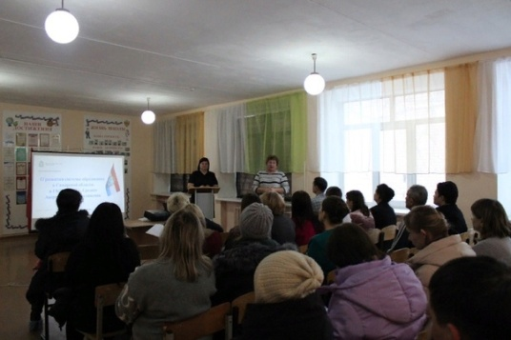

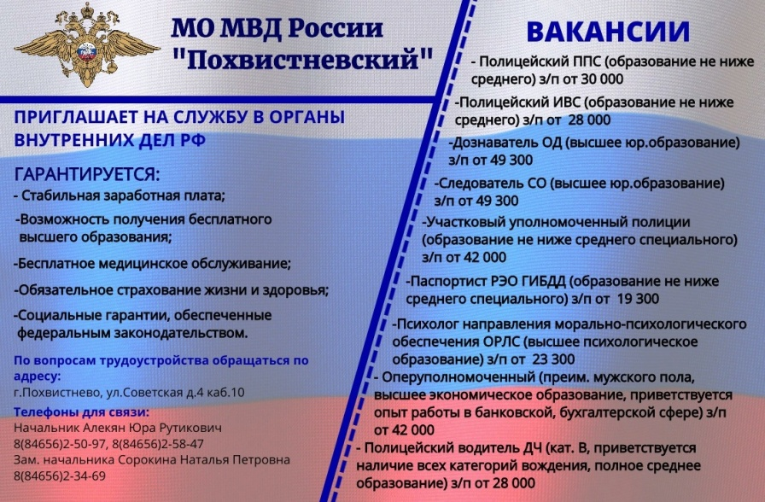

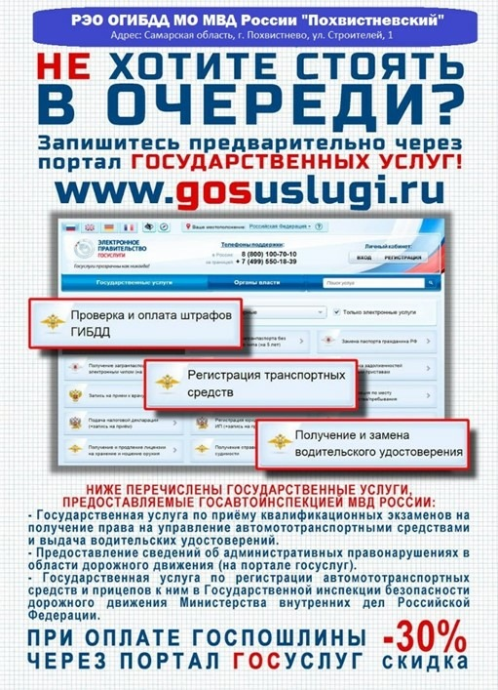

В Самарской области полицейские задержали подозреваемую в незаконном обороте наркотических средств
Сотрудниками межмуниципального отдела МВД России «Похвистневский», получив информацию о неизвестной подозрительной женщине замеченной в частном секторе по ул. Сенная и ул. Рокоссовского, организовали оперативные мероприятия, в ходе которых задержали 37-летнюю гражданку.
В ходе личного досмотра задержанной в присутствии понятых сотрудники полиции обнаружили и изъяли 40 свертков с порошкообразным веществом. Изъятое сотрудники полиции направили на исследование в ЭКЦ ГУ МВД России по Самарской области. Согласно заключению эксперта, в свертках находилось 3 вида наркотических средств: метилэфедрон, метадон и метилендиоксиметамфетамин, общей массой свыше 65 грамм, что законодатель относит к крупному размеру.
Сотрудниками правоохранительных органов установлено, что ранее уроженка г. Уфы привлекалась к уголовной ответственности за аналогичное преступление, где судом ей было назначено наказание в виде 10 лет лишения свободы, а в 2022 году освободилась условно-досрочно, отбыв в колонии 7 лет.
Женщина пояснила полицейским, что после освобождения из мест лишения свободы она нуждалась в деньгах, поэтому решила вновь заняться преступной деятельностью и в одном из мессенджеров нашла канал, распространяющий наркотические средства и написала администратору сообщества с просьбой о трудоустройстве, в последствии сбытчики обещали женщине большую сумму за незаконную деятельность. Наркотики для сбыта подозреваемая получила, подняв закладку в городе Самара и впоследствии планировала распространять незаконные вещества на территории Самарской и Оренбургской областей. На территории города Похвистнево женщина успела сделать 33 закладки.
В настоящее время в отношении подозреваемой следственным отделением межмуниципального отдела МВД России «Похвистневский» по признакам преступлений, предусмотренных по ч.3 ст.30 УК, п. «г» ч.4 ст.228.1 УК РФ возбуждено уголовное дело. Судом, по ходатайству органа следствия, женщине избрана мера пресечения в виде заключения под стражу. Полицейские устанавливают ее причастность к аналогичным преступлениям, а также каналы поступления наркотиков на территорию района и лиц, причастных к противоправной деятельности. Следствие продолжается.

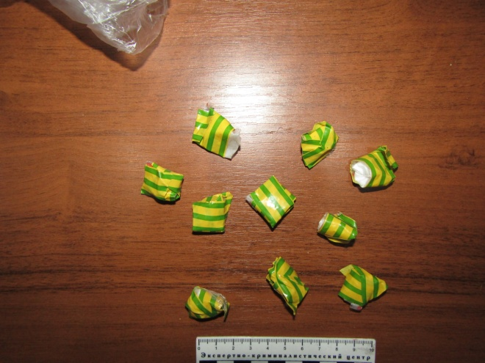

Адрес: Самарская область, Похвистневский Газета составлена и отпечатана
район, село Старый Аманак, ул. Центральная в администрации сельского поселения
37 а, тел. 8(846-56) 44-5-73 Старый Аманак Похвистневский район Редактор
Самарская область. Тираж 100 экз Н.А.Саушкина
УЧРЕДИТЕЛИ: Администрация сельского поселения Старый Аманак муниципального района Похвистневский Самарской области и Собрание представителей сельского поселения Старый Аманак муниципального района Похвистневский Самарской области
ИЗДАТЕЛЬ: Администрация сельского поселения Старый Аманак муниципального района Похвистневский Самарской области

